المحاضرة الثالثة
مفهوم الادارة الاستراتيجية وتطورها

# مفهوم الادارة الاستراتيجية
يرى البعض ان الادارة الاستراتيجية تمثل:
العملية الخاصة بإدارة مهنة التنظيم من حيث تحديد رسالة المنظمة وغاياتها وادارة علاقاتها التنظيمية والبيئة، خاصة مع الأطراف المؤثرة والمتأثرة بنشاط المنظمة، والمقومات الأساسية التي تواجهها في بيئتها الداخلية والخارجية و تهتم بصورة جوهرية بتصرفات وممارسات الادارة العالي والتي يمكن ترجمتها في صورة عملية متتابعة.
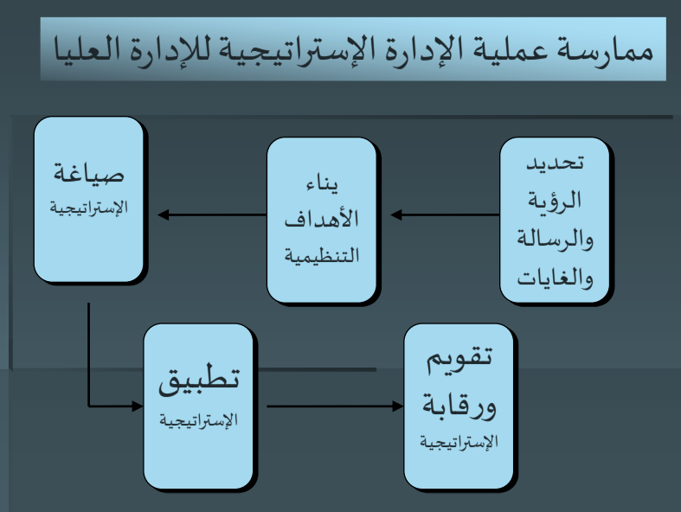
- ويشير توماس الى الاستراتيجية على انها:
الأنشطة والخطط التي تقرها المنظمة على المدى البعيد بما يضمن التقاء اهداف المنظمة مع رسالتها، والتقاء رسالة المنظمة مع البيئة المحيطة بها بطريقة فعالية وذات كفاءة عالية في نفس الوقت، وبناء على ما سبق يقرر ان الادارة الاستراتيجية تمثل العملية المستخدمة لتطوير وتنقية وتطبيق القرارات بما يحقق النتائج المرجوة.
- أما تومبسون و استركالاند فيعرفا الادارة الاستراتيجية بانها:
(رسم الاتجاه المستقبلي للمنظمة وبيان غاياتها على المدى البعيد، واختبار النمط الاستراتيجي الملائم لتحقيق ذلك في ضوء العوامل والمتغيرات البيئية داخليا وخارجيا ثم تنفيذ الاستراتيجية وتقويمها).
- اما أنسوف الذي يعد أحد رواد الفكر الاداري وأشهر الكتاب في مجال الادارة الاستراتيجية فيعرف الاستراتيجية في مجال منظمات الاعمال على انها:
(تصور المنظمة عن العلاقة المتوقفة بينها وبين بيئتها بحيث يوضح هذا التصور نوع العمليات التي يجب القيام بها على المدى البعيد، والمدى الذي يجب ان تذهب اليه المنظمة والغايات التي يجب ان تحققها).
- في حين يعرف شاندلر الاستراتيجية على انها:
(تحديد المنظمة لأغراضها واهدافها الرئيسية وغاياتها على المدى البعيد وتبني ادوار عمل معينه، وتحديد وتخصيص الموارد المطلوبة لتحقيق هذه الاغراض والغايات).
إذا تفحصنا غالبية العريفات السابقة وغيرها في مجال الادارة الاستراتيجية يمكننا القول ان الادارة الاستراتيجية تعني:
(تصور الرؤى المستقبلية للمنظمة، ورسم رسالتها وتحديد غاياتها على المدى البعيد، وتحيد ابعاد العلاقات المتوقعة بينها وبين بيئتها بما يسهم في بيان الفرص والمخاطر المحيطة بها، ونقاط القوة والضعف المميزة لها، وذلك بهدف اتخاذ القرارات الاستراتيجية المؤثرة على المدى البعيد ومراجعتها وتقويمها).
ومن التعريف السابق يمكننا الوقوف على العناصر التالية:
- ضرورة وضوح التصور والرؤية المستقبلية للمنظمة.
- بيان أهمية رسالة المنظمة.
- التركيز على ضرورة وضوح الغايات والأهداف.
- ان التحام المنظمة ببيئتها يعد امرا مهما.
- تهتم الاستراتيجية بتحديد وتخصيص الموارد المتاحة.
- اتخاذ القرارات الاستراتيجية المؤثرة على المدى البعيد.
- الاهتمام بتصرفات وممارسات الادارة العليا.
# تطور مفهوم الادارة الاستراتيجية
المرحلة الاولى: التوجه بالتخطيط طويل المدى
تشمل هذه المرحلة ما بذل من محاولات في الفترة السابقة على الستينيات من هذا القرن، اذ كان التركيز على اتخاذ القرارات ذات التأثير الواسع في العمل على تحقيق النمو الداخلي، او انتاج استراتيجية لتنويع المنتجات، او استراتيجية للتخفيض وتقليص حجم العمليات، او التركيز السوقي، او الانتشار من خلال خفض الاسعار.
المرحلة الثانية: التوجه الاستراتيجي المحدود
ركزت هذه المرحلة على الانطلاق من التخطيط طويل المدى الى التخطيط الاستراتيجي وظهور ما يسمى باستراتيجية الادارة وما يلزمها من خطوات تتطلب وضع الغايات ولأهداف والقيام بعمليات التحليل الاستراتيجي والتنبؤ، والاختيار الاستراتيجي لانتهاز الفرص وتجنب المخاطر، والتطبيق الاستراتيجي مع الرقابة على تلك الخطوات وتقييمها.
المرحلة الثالثة: التوجه البيئي
اهتم الكتاب والممارسين خلال هذه الفترة بدراسة وتحليل العوامل البيئية للتعرف على مدى تأثيرها على انشطة ومهام المنظمات حيث لوحظ ان متغيرات البيئة اصبحت معقدة وغير مستقرة، وتغلغل الاهتمام الى ما وراء الموردين والمنافسين فتركزت دائرة الضوء على دراسة العوامل البيئية الداخلية والخارجية نتيجة تعدد الشركات وكبر حجمها وزيادة المناداة بتدعيم الدور الاجتماعي في المنظمات، وبروز إثر الثقافة التنظيمية في نجاح المنظمة ويمكننا ان نطلق على هذه المرحلة (الفترة الزاهية) لدراسة الادارة الاستراتيجية.
المرحلة الرابعة: التوجه الاستراتيجي المتكامل:
تعد هذه المرحلة من أعقد المراحل، وتمثل المرحلة المعاصرة، والمتوقع ان تسود خلال الفترات المستقبلية لمواجهة تحديات القرن الحادي والعشرين، ويمكننا ان نطلق على هذه المرحلة (الفترة الساطعة) في دراسات وممارسات الادارة الاستراتيجية، ومن اهم الابعاد المميزة لهذه المرحلة:
- ان الاستراتيجية تمثل ذلك التصور العام الذي تحب ان تكون عليه المنظمة وتسعى لتحقيقه.
- ان الاتجاه المعاصر يركز على مقومات مبدا الاستراتيجية دون الدخول تفصيلا في بيان خطوات الاستراتيجية.
- ان الاستراتيجية الادارية وسيلة تحقيق تماسك التنظيم داخليا وتحديد وجهة خارجيا.
- تزايد اهمية التحليل والتنبؤ الاستراتيجي للوقوف على عناصر القوة والضعف وابعاد الفرص والمخاطر.
- تؤثر نوعية المنظمة وانشطتها الحالية والمتوقعة على عمليات التخطيط الاستراتيجي.
#أهمية الادارة الاستراتيجية لمنظمات الاعمال:
- وضوح الرؤية المستقبلية واتخاذ القرارات الاستراتيجية.
- التفاعل البيئي على المدى البعيد.
- تحقيق النتائج الاقتصادية والمالية المرضية.
- تدعيم المركز التنافسي.
- القدرة على احداث التغيير.
- تخصيص الموارد والامكانات بطريقة فعالة.
#الكفاءة والفعالية وعلاقتهما بالاستراتيجية:
على الرغم من ارتباط مفهومي الكفاءة والفعالية، الا ان هناك فروقا هامة بينهما، فالمنظمات يمكن ان تكون فعالة ولكنها غير كفء، كما يمكن ان تتمتع بقدر كبير من الكفاءة في حين تكون غير فعالة.
- تشير الكفاءة الى: الطريقة الاقتصادية التي يتم بها انجاز العمليات المتعلقة بالأهداف وعادة ما يعبر عنها من خلال النسبة بين المخرجات والمدخلات.
- بينما تشير الفعالية الى: قدرة المنظمة على تحقيق اهدافها، بحيث يتم الاهتمام برعاية مصلحة كافة الاطراف ذات العلاقة بالمنظمة (مثل الملاك، العاملين، الادارة، المتعاملين، الموردين... وغيرهم) بحيث توضع الاهداف الصحيحة والمناسبة لتحقيق واشباع حاجات كل منهم.
ولقد فرق W.Riddin بين الكفء والفعال على النحو التالي:
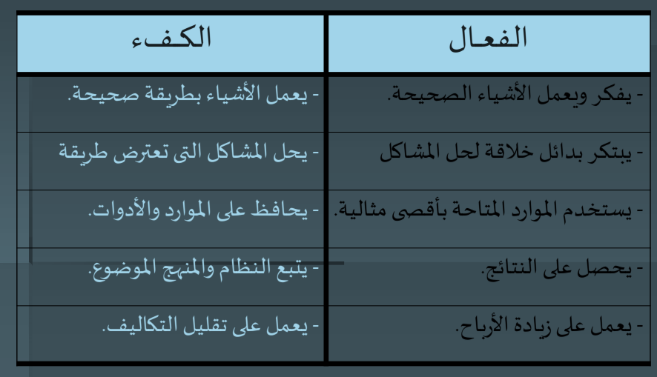
ولهذا يبني مفهوم الفعالية اساسا على فعل الاشياء الصحيحة Do Right Things تلك التي تبني على اهداف واضحة، وموضوعية، وعادلة، بينما تشير الكفاءة الى فعل الاشياء بطريقة صحيحة Do Things Right أي تهتم بالطريقة التي يتم الاستعانة بها لتحقيق الاهداف.

# التفكير الابتكاري
(يتمثل التفكير الابتكاري في قدرة الفرد على الانتاج وانتاجا يتميز بأكبر قدر من الطلاقة الفكرية والمرونة التلقائية والاصالة وبالتداعيات البعيدة كاستجابة لمشكلة او موقف مثير)

حرامي شباصات

